МБДОУ «Александровский детский сад «Ягодка»

Консультация для родителей

Правила пожарной безопасности в пожароопасный период

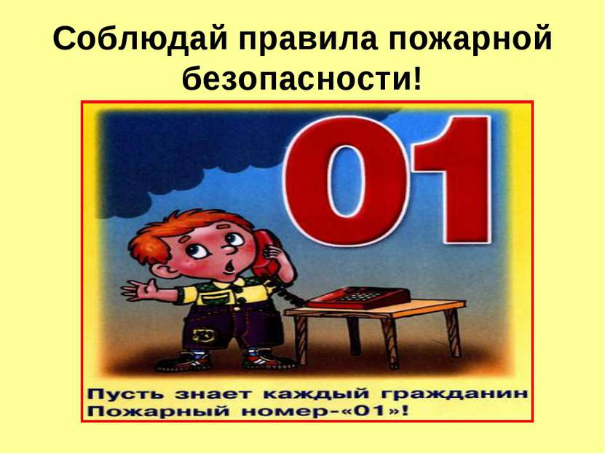

Подготовила: Маколова С.С.

Ноябрь, 2015 г.

Решающим фактором в возникновении пожара и гибели детей является отсутствие контроля со стороны взрослых. Родители оставляют одних детей без присмотра, кроме этого, уходя из дома, закрывают их на ключ, чем исключают возможность для ребенка самостоятельно покинуть горящее помещение. Лучший способ предотвратить несчастные случаи с ребенком - не оставлять его без присмотра.
Если это не всегда возможно, то родители заранее должны позаботиться о его безопасности.
Bo-первых - спички, зажигалки и другие источники открытого огня должны храниться в недоступном для детей месте. Все, что ребенку нельзя трогать, должно быть физически для него недоступно.
Во - вторых - чаще контролировать ребенка, звонить и узнавать, чем он занимается. Необходимо организовать его досуг. Родители должны строго определить правила пользования бытовыми приборами: т.е. что и когда можно включать, а что без присутствия родителей включать и трогать вообще нельзя.
В-третьих - объяснить ребенку от чего может произойти пожар, и к каким серьезным последствиям он может привести. Так же ребенок должен знать, что ему делать, если пожар все-таки произошел. Ребенок должен знать, что прятаться ни в коем случае нельзя, необходимо срочно покинуть горящее помещение, выйти на улицу в безопасное место и обязательно сообщить о пожаре взрослым.
Необходимо сказать, что одним из эффективных средств предупреждения пожаров на начальной стадии является оборудование домовладений (квартир) автономными пожарными извещателями, а также установка огнетушителя объемом не менее 5 литров. Все члены семьи должны знать правила пользования огнетушителем.
Вереди нас всех ждут Новогодние и Рождественские праздники. Это замечательное время для детей и взрослых. Почти в каждом доме устанавливают и украшают красавицу-елку. Для того, чтобы эти дни не были омрачены бедой, необходимо обратить особое внимание на соблюдение мер пожарной безопасности, которые очень просты...
1.Устанавливайте новогоднюю елку на устойчивом основании и не загромождайте выход из помещения.
2. Не допускайте эксплуатацию неисправных электрических гирлянд.
3. Не используйте в помещениях пиротехнические изделия и открытый огонь.
4. Не оставляйте детей без присмотра, обучайте их правилам пользования огнем.
5. Следите за исправностью электропроводки, не перегружайте электросеть, не допускайте применения самодельных электроприборов.
6. Не оставляйте без присмотра включенные электроприборы.
7. Не курите в постели. Помните, сигарета и алкоголь - активные соучастники пожара.

